**智慧我家综合布线设计**

1. **综合布线概述**

综合布线系统（PDS，Premises Distribution System）是为了顺应发展需求而特别设计的一套布线系统。它采用一系列高质量的标准材料，以模块化的组合方式，把语音、数据、图像和部分控制信号系统用统一的传输媒介进行综合，经过统一的规划设计，综合在一套标准的布线系统中，将现代建筑的三大子系统有机地连接起来，为现代建筑的系统集成提供了物理介质。

PDS采用星型结构，由六个独立的子系统组成,这六个子系统分别是：

1. 工作区子系统

由信息插座的软线和终端设备连接而成，包括装配、连接、扩展软线，并将它们搭建在输入、输出插座与设备终端之间，其中信息插座分为墙、地、桌、软基型多种形式。

1. 水平子系统

本系统主要负责将管理子系统配线架的电缆从干线子系统延伸至信息插座位置，一般来说这些系统都处在同一楼层。

1. 干线子系统

它是综合布线系统的中心系统，主要负责连接楼层配线架系统与主配线架系统。

1. 设备间子系统

组成部分包括电缆、连接器和相关支撑硬件，负责公共系统间的各种设备连接。设备间子系统中的导线类似于电话配线系统站内配线，它将相对应的电气保护设备连接到了需要设备保护的建筑物设施地点。

1. 管理子系统

连接各楼层水平布线子系统和垂直干缆线，负责连接控制其他子系统，由交连、互连和I/O设备组成，可以定位通信线路，便于实现对通讯线路的管理。

1. 建筑群子系统。

本系统是把其中一个建筑的电缆线通过技术延伸至本建筑群中其他的建筑中的通讯设备中，以此为楼群之间的信号连接提供可能。它还为通讯设备提供工作需要的硬件零件设施，其中包括防护浪涌电压的电气防护设备、铜制电缆以及光缆，同样可以类比于电话配线系统中电缆保护箱和保护电缆的作用。

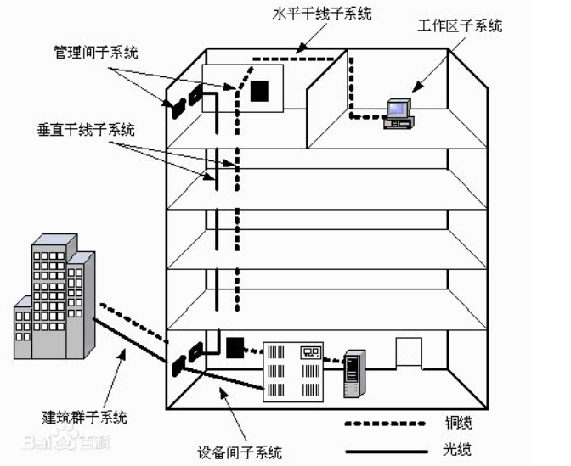

图1-1 子系统结构图

1. **智慧我家布线系统**
2. **三居室户型图**

本文选择了青岛某新开盘小区的一间三居室的户型图，将其作为后面设计布线系统的对象。

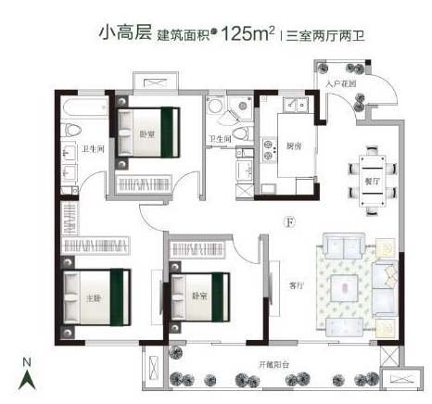

图2-1 三居室户型图

将该布局图进行简化，得到简化图如下：



图2-2 三居室简化图

其中，三个卧室、客厅、餐厅、厨房、书房都需要有宽带网线接口；卧室还需要安装防盗监控系统；影音系统需要覆盖整个房间。

完整的布线系统包括影音模块、网线模块、防盗监控模块以及室内基本的电路模块和对应的安全模块。

1. **子系统设计**
2. **网线模块**

一般选择将网线所需的插口安置在书房的电脑桌附近的数据插座旁边。也可以在客厅和餐厅的位置也安置对应的插口。一般用2孔信息插座，留一孔余量为今后使用。

1. **防盗监控模块**

选择在客厅位置安装监控摄像头，安装单门门禁控制器和门磁，在室内各个窗户上安装窗磁。同时安装人体红外传感器。

1. **影音模块**

可以选择在客厅、走廊、餐厅安装音响系统，这样可以适时营造家庭气氛。

1. **安全模块**

为了室内的安全问题，需要安装煤气探测器、烟雾传感器、紧急按钮等。



图2-3 综合布线系统

1. **重要材料清单**

（1）家庭信息接入箱CCTX-12B

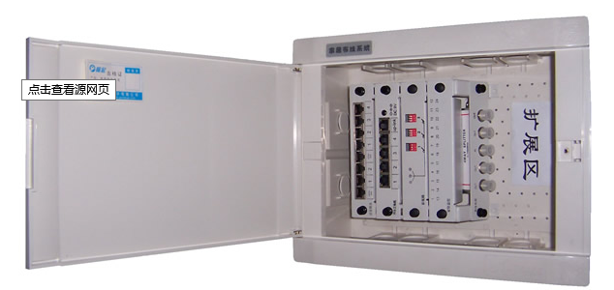

（2）单门门禁控制器（瑞盾RKZ-601）

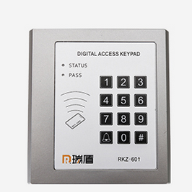

（3）人体红外传感器

